Игра по станциям «Экологический серпантин»
Цель: развитие интеллектуальной и познавательной сферы учащихся.
Задачи:
- Формировать правильное отношение к природе и окружающему нас миру.
- Развивать у учащихся смекалку, наблюдательность, внимание, память.
- Формировать чувство сплоченности и умение работать в команде.

Оборудование: маршрутные листы, наглядность к заданиям.
Игру проводят по станциям. Возраст участников игры: 3-4 классы. Участвуют 6 команд, по 10-12 человек. На выполнение задания дается время: 4 минуты.
В начале игры, ведущий рассказывает правила игры. Каждая команда получает свой маршрутный лист, в котором указан план движения по станциям, и оценочный лист. По маршрутному листу дети отправляются на свои станции. Прибыв на станцию, команды выполняют задания, которые оцениваются в баллах.
При переходе от станции к станции обучающиеся соблюдают условия перехода, которые записаны на маршрутных листах. Побеждает та команда, которая в конце игры набирает большее количество баллов. По окончанию игры подводятся итоги, составляется сводная таблица результатов. После чего происходит награждение победителей и участников игры.

План подготовки к игре:
- Заранее готовятся задания на каждую станцию, на которых находятся учителя.
- Класс делится на команды: по цвету жетона, который ему достался.
- Жюри имеет итоговую ведомость игры.
- Приготовлены грамоты для команд-победителей и команд-участников.
Образец маршрутного листа.
Маршрутный лист
Название команды ____________________________________________________
Название станция | Количество баллов | Условия перехода от станции к станции
1 станция «Ребусов» |  | Двигаясь на носочках, друг за другом
2 станция  «Собери картинки животных» |  | Идти «самолётиком» друг за другом
3 станция  «Народные приметы» |  | Идти, положив правую руку на плечо соседа
4 станция  «Удивительные растения» |  | Двигаясь на пяточках, друг за другом
5 станция  «Зелёная аптека» |  | Допрыгать на двух ногах
6 станция «Грибная»  Станция «Съедобные и несъедобные гр |  | Идти «паровозиком» друг за другом

1. Станция «Ребусов»
Задание: даны 6 ребусов. Назвать зашифрованные слова. За каждый правильный ответ – 1 балл.
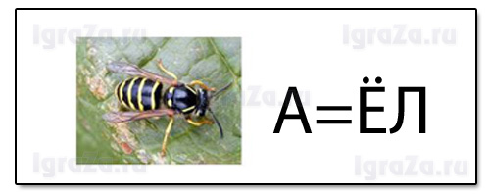
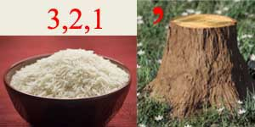
(Ответы: стрекоза, корова, кобра, арбуз, осёл, клён, ландыш, берёза, барабан, сирень)
2. Станция «Собери картинки животных»
Задание: собрать разрезанные на несколько частей картинки животных, занесённых в Красную книгу.
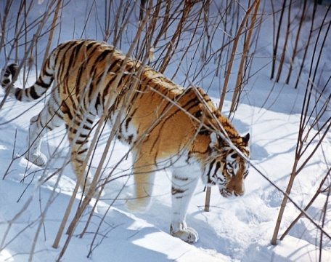
Амурский тигр относится к наиболее крупным подвидам, шерсть гуще, чем у тигров, живущих в тёплых районах, а его окрас светлее. Основной окрас шерсти в зимнее время — оранжевый, а живот белый.
Это единственный подвид тигра, представители которого имеют на брюхе пятисантиметровый слой жира, защищающий от леденящего ветра при крайне низких температурах. Тело вытянутое, гибкое, голова округлая, лапы недлинные, хвост длинный. Уши очень короткие, так как он обитает в холодной местности. Амурский тигр различает цвета. Ночью он видит в пять раз лучше, чем человек.
В природе тигр доживает до 15 лет, в неволе чуть более 20 лет. Вес самца может и 300 килограмм достигать. Сам по себе самец или самка этой породы очень сильные, они обладают неимоверной физической силой. Тушу жертвы амурский тигр может протянуть по земле порядка до полукилометра.
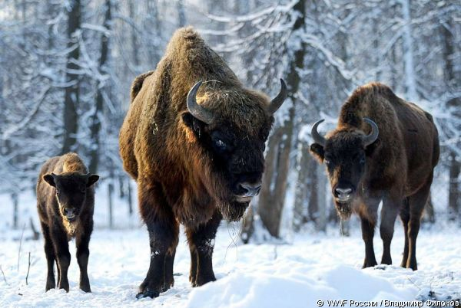

Зубр – крупное парнокопытное животное, населявшее всю восточную и западную часть лесостепной зоны Евразии. Он является самым тяжелым животным Европы
Однажды увидев зубра, забыть его тяжело. Огромный бык с прямоугольной головой, свисающей бородой, заметным горбом на спине и крепкими ногами производит устрашающее впечатление. У него широкая могучая грудная клетка и небольшие острые, загнутые кверху рога.
Практически весь летний день животное проводит в томной лежке, отправляясь на пастбище лишь к вечеру. Кстати, зубру необходимо съесть не менее 32 кг пищи, основой которой являются молодые побеги, трава и листья.
В период спаривания самцы бдительно охраняют свою территорию и не любят посторонних. В таких ситуациях и можно убедиться, какими ловкими и проворными могут оказаться эти лесные животные, способные прыгнуть с места на 3 м в длину и легко преодолеть препятствие до 2 м высотой.
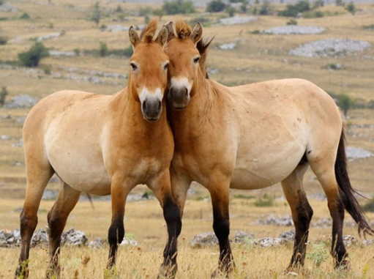
Лошадь Пржевальского. В далеком 1879 году знаменитый учёный Н. М. Пржевальский обнаружил в северо-западном Китае, почти на границе Монголии, диких лошадей, которые и были названы его именем. Животные при небольшом росте (120-140 см) и массе (200-300 кг) были чрезвычайно выносливы. Их закалили непрерывные поиски пищи – лошади проживали на засушливых полупустынных участках, где зимой с кормами было особенно тяжело.
Кроме силы, животных отличала исключительная сообразительность и высокая социализация. В периоды больших морозов, когда пастись было все равно невозможно, взрослые лошади плотно становились вокруг жеребят и ослабленных особей и грели их своим дыханием. В жаркие же дни они наоборот поворачивались мордами из круга и активно размахивали хвостами. Неизвестно, помогало ли им это охлаждаться, а вот бороться с насекомыми так явно удобнее.
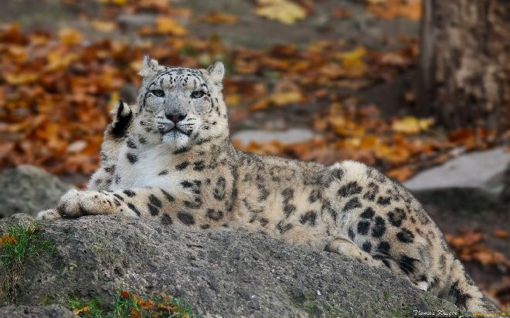
Снежный барс. Снежные барсы живут поодиночке и только в период размножения они разбиваются по парам. Самец и самка устраивают себе логово в небольших расщелинах между скалами, где и появятся на свет их котята. За один раз у самки барса рождается два – пять котят. Беременность самки составляет почти три с половиной месяца.
Основной рацион барса составляют: суслики, горные козлы, тары. С наступлением зимы снежный барс уходит в леса, где его добычей становятся олени, косули, кабаны и прочие животные. Если при прыжке ирбис промахивается, то преследует жертву на расстоянии не более чем 300 м либо вообще оставляет ее в покое. При отсутствии основной пищи, барс может охотиться на мышей, крыс, небольших птиц. Максимальная известная продолжительность жизни ирбиса — 28 лет, средняя — 13 лет.

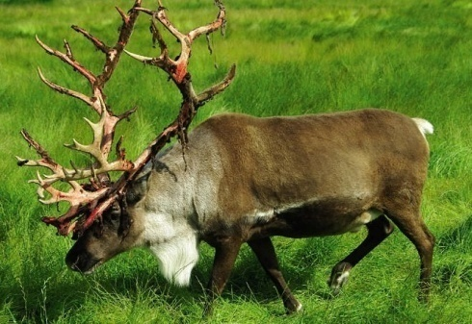
Северные олени кормятся в основном лишайниками, постоянно мигрируя с места на место в поисках достойного пропитания. В тундре северные олени проходят сотни километров в поисках лучших пастбищ, преодолевая болота и переплывая реки.Северные олени держаться большими стадами, объединяющими самцов, самок и молодых животных. В условиях нехватки корма каждому животному нужно отстоять право на свой участок общего пастбища. Природа одарила рогами и слабых самок, позаботившись о том, чтобы у них было оружие против сильных самцов, способных отобрать у них пищу. Из всех оленей только у северных оленей самки имеют рога. В начале лета, когда пищи вдоволь, самки сбрасывают рога – им больше не нужно сражаться за корм. Самцы же сохраняют рога как турнирное оружие до самой зимы.
3. Станция «Народные приметы»
Задание: соединить между собой народные приметы, нарезанные на две части. Попробовать объяснить смысл одной из примет.
- Ночной туман у реки и обильная роса на кустарниках и травах – к хорошей погоде.
- Пчелы рано утром вылетают из ульев – к хорошей погоде.
- Лягушки на суше прыгают и квакают днем - к дождю.
- Лес шумит без ветра – к ненастью.
- Чайки, вороны и галки кричат – к ненастью.
- Ветер стихает, становится душно – к грозовому дождю.
- Ласточки носятся снизу вверх – к дождю.
- Звёзды мерцают синими оттенками – к ненастью.
- Муравейники замирают – у ненастью.
- Перед заходом солнца в его лучах вьются мошки и комары – к хорошей погоде.
Например, ласточки носятся снизу вверх – к дождю.
(Перед дождём или грозой у насекомых от влажного воздуха тяжелеют крылья, поэтому летают они низко над водой.)
4. Станция «Удивительные растения»
Задание: собрать рассыпавшиеся буквы в слова, по заданному описанию растений.
п | о | д | с | н | е | ж | н | и | к

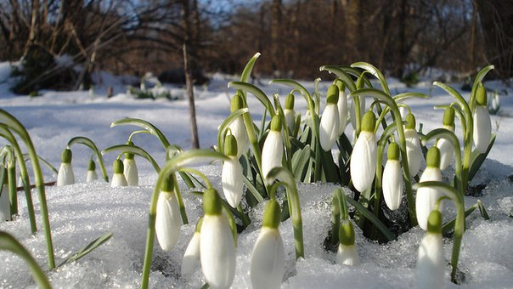
Красивый цветок, полностью соответствующий первой части своего названия, цветет, вырастая из-под снега, весной. Встречается в Грузии и Северной Осетии. Растёт в лесах, среди кустарников, на опушках, предпочитает хорошо увлажнённые почвы.
м | а | г | н | о | л | и | я

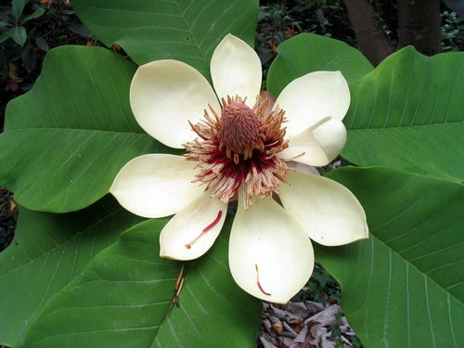
Это растение встречается и хорошо себя чувствует на Черноморском побережье Кавказа. В ботаническом саду Владивостока есть 15 деревьев этого растения, также — в Подмосковье, Воронеже, Санкт-Петербурге. Однако в более холодных регионах сильно обмерзает зимой, теплолюбива. Декоративная порода, листопадное дерево с очень красивыми цветками, которые распускаются в мае-июне.
ж | е | н | ь | ш | е | н | ь

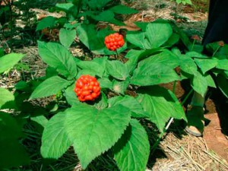
Это очень полезное растение, его используют в медицине, сырье из корня этого растения обладает мощными здоровье сохраняющими свойствами. Растет в основном на территории Российской Федерации: на Дальнем Востоке России — на юге Хабаровского края, в Приморском крае.
э | д | е | л | ь | в | е | й | с

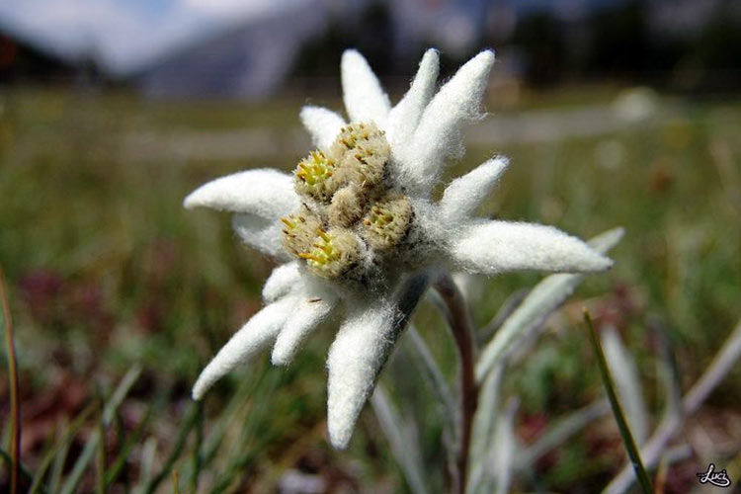
В природе это растение растёт в скалах, на подступах к заснеженным вершинам гор. Увидеть его цветок могут лишь самые стойкие и выносливые путешественники. Сами цветы похожи на жемчужинки, отливающие перламутром, или на звёздочки с серебристыми лучами, рассыпанные по скалам у заснеженных горных вершин. Поэтому альпинисты сделали изображение этого цветка символом сурового спорта.
к | у | б | ы | ш | к | а

Будучи летом на пресноводном водоеме, это растение невозможно не заметить. Оно дает о себе знать даже тогда, когда не цветет. Большие сердцевидные листья этого растения можно увидеть с начала лета до замерзания водоемов. Особенно ценят данное растение рыбаки, ведь ее наличие является первым признаком наличия рыбы в водоеме, потому что в его зарослях любит прятаться щука, окунь и другие виды хищных пресноводных рыб. Это растение очень древнее. Ботаники установили, что оно появилась на нашей планете около 30 млн. лет назад.
5. Станция «Зелёная аптека»
Задание: узнать по описанию растение-лекарь.
1)Желто-красные цветки
От горла помогают
Кто же их не знает.(календула)
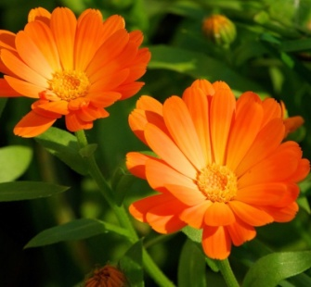
Однолетнее растение. Как дикорастущее растение встречается редко. Обладает противовоспалительным, успокаивающим действием. Используют при детском диатезе, головокружении, кашле, при ожогах, ушибах, болезнях полости рта.
2) Когда мое горлышко болит
Она поможет, она исцелит
Я ею горлышко пополощу
И гулять пойти смогу. (ромашка)
Настои корзинок ромашки используют как наружное средство в виде примочек, ванн, промываний при экземах, ожогах и т.п. Настоем полощут рот и горло при воспалении дёсен и ротовой полости, а также при ангинах.
3)Если ты порезал ногу
Не рыдай и не реви
Это листик на подмогу
Ты скорей к себе зови. (подорожник)
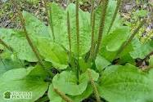
Компресс из измельченных листьев подорожника накладывают на мозоли на ночь, затем можно сделать ванночку для ног. Ранозаживляющее средство (достаточно наложить на рану листочек).
4) Это – лекарство
Им голову мой,
Чтоб перхоти не было
И волос был густой. (крапива)
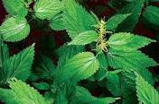
В народной медицине крапива используется как ранозаживляющее, мочегонное, общеукрепляющее, слабительное, витаминное, отхаркивающее средство. Она применяется при различных кровотечениях, заболеваниях сердца, туберкулезе, бронхиальной астме, бронхитах, аллергиях. Наружно - при ранах, кровотечениях, кожных заболеваниях, для укрепления волос.
5)Красная ягода всех привлекает,
Вкусом и пользой своей покоряет,
Летом в саду собирает Алина,
Нежное лакомство, чудо –….. (малину)
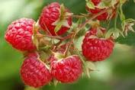
Как целебное средство малина была известна ещё в Древней Греции и Древнем Риме. Всегда широко использовалась на Руси. Для лечебных целей заготавливают ягоды, листья, цветки. Препараты из разных частей малины обладают противовоспалительным, кровоостанавливающим, вяжущим, противорвотным, жаропонижающим и болеутоляющим действием.
6) Куст колючий, словно ёж,
С дикой розой сильно схож.
Внутри ягод, как в ларце,
Клад из витамина С. (шиповник)
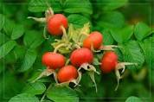
В Древней Руси для заживления ран и предотвращения нагноения применяли повязки, пропитанные отваром или настоем из цветков или плодов шиповника.
Для предупреждения и лечения кровотечения дёсен при цинге иногда и просто ели плоды шиповника или натирали ими дёсны. В лечебных целях использовали не только плоды, но и листья, и цветки шиповника. При насморке и головной боли листья нюхали. Лепестками цветков, сваренными в уксусе, смазывали на ночь больные суставы, чтобы прошла боль.
7) Весной растет,
Летом цветет,
Осенью осыпается,
Зимой отсыпается.
А цветок-то, медок,
Лечит от гриппа,
Кашля и хрипа. (Липа)
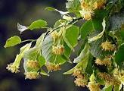
Средства из липы применяют для лечения: ангины, простуды, кашля, гриппа, головных болей, воспаления легких, ожогов.
8) Вкусен чай и ароматен,
С ней он легок и приятен:
Листочки сорваны, помяты.
Что ты вдыхаешь? (Запах мяты)
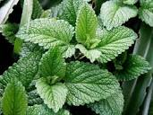
Мята содержит целебные эфирные масла, особенно часто употребляется при простуде, заболеваниях дыхательной системы. Также мята является популярным успокоительным средством, вдыхание эфирных масел мяты благотворно влияет на нервную систему.
6. Станция «Грибная»
Задание: игра «Отгадай-ка»
- Какой лесной житель сушит грибы на деревьях? (Белка)
- Назовите грибы, по названию которых можно судить о месте их произрастания. (Подберезовик, подосиновик, подтопольник)
- Для какого лесного жителя мухомор служит лекарством? (Для лося)
- Какой из шляпочных грибов самый ядовитый? (Бледная поганка)
- Какие грибы в наших лесах появляются самыми первыми? (Весной появляются сморчки)
- Перечислите способы использования грибов в пищу. (Сушат, жарят, варят, солят, маринуют)
- Как называются грибы, которые бывают разных цветов? (Сыроежки)
- Ест ли белка свежие грибы? (Нет)
- Появление, каких грибов знаменует окончание лета? (Опят)
- Какая погода предвещает урожай грибов? (Дождливая)
- Какие птицы едят грибы? (Глухари)
- Что такое «тихая охота»? (Сбор грибов)
- Какой гриб называют «волчий табак»? или «дедушкин табак»? (Дождевик)
- Шляпки этих грибов будто смазаны маслом. (Маслята)
- У этих грибов шляпки бывают красными, жёлтыми, бурыми и лиловыми. (Сыроежки)

После выполнения заданий по маршрутным листам жюри подсчитывает общую сумму баллов и определяет место команд.
Команды строятся, жюри объявляет результаты и вручает грамоты победителям.
- Спасибо за игру!

